任务四 Z35型摇臂钻床电气控制电路
教师： 课型： 课时： 授课班级 ： 授课时间：

教学重点：1、Z35型摇臂钻床电气控制电路的工作原理。

教学难点：1、Z35型摇臂钻床电气控制线路的检修。

教学内容：
知识链接1 Z35型摇臂钻床的结构与性能
如图6-11所示，Z35型摇臂钻床的结构主要由内外立柱、摇臂等组成。
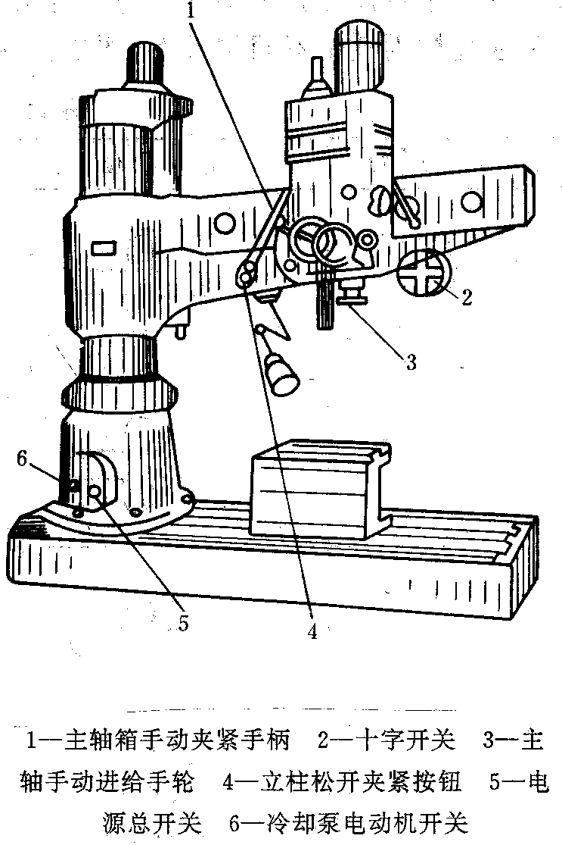
图6-11 Z35型摇臂钻床结构示意图
Z35型摇臂钻床工作时，内立柱固定在底座上不能转动，外立柱可围着他转动；摇臂可通过丝杠沿外立柱上下移动；主轴可做旋转和进给运动；主轴箱可沿摇臂做径向运动。加工工件时，除主轴做旋转、进给运动外，其余部件都是坚固不再移动。
Z35型摇臂钻床可用来钻孔、铰孔、镗孔次螺纹等，最大加工直径为。
Z35型摇臂钻床型号的意义：Z-钻床，3-摇臂，5-最大孔径。
知识链接2 Z35型摇臂钻床的电气控制
（一）电源
如图6-12所示，经滑流环引入给 、，通过变压器提供的照明电压与的控制电路电压。
（二）电气控制
1、十字开关
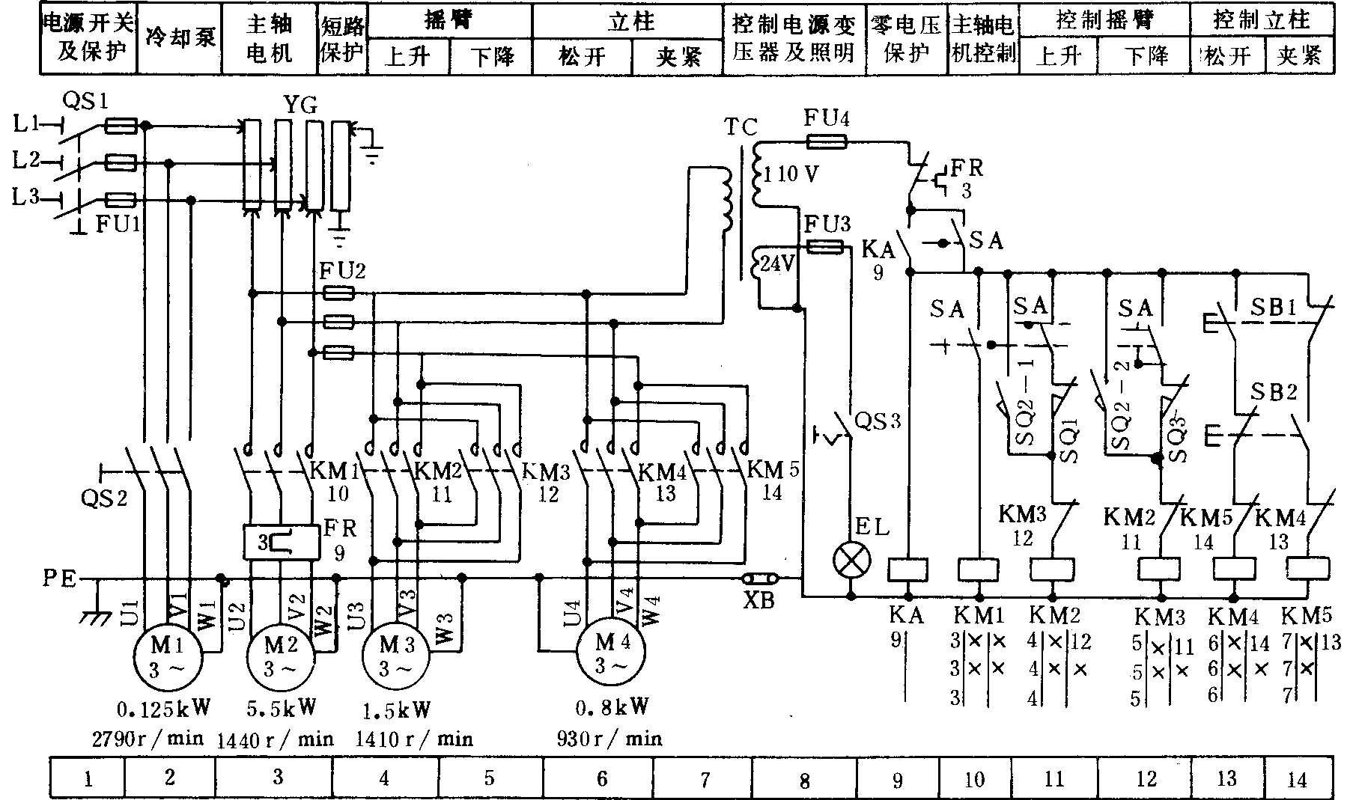
图6-12 Z35型摇臂钻床电气控制原理图
十字开关可以理解为组合开关的一种，其触头通断情况如表6-8所示
表6-8十字开关触头通断表以及控制功能
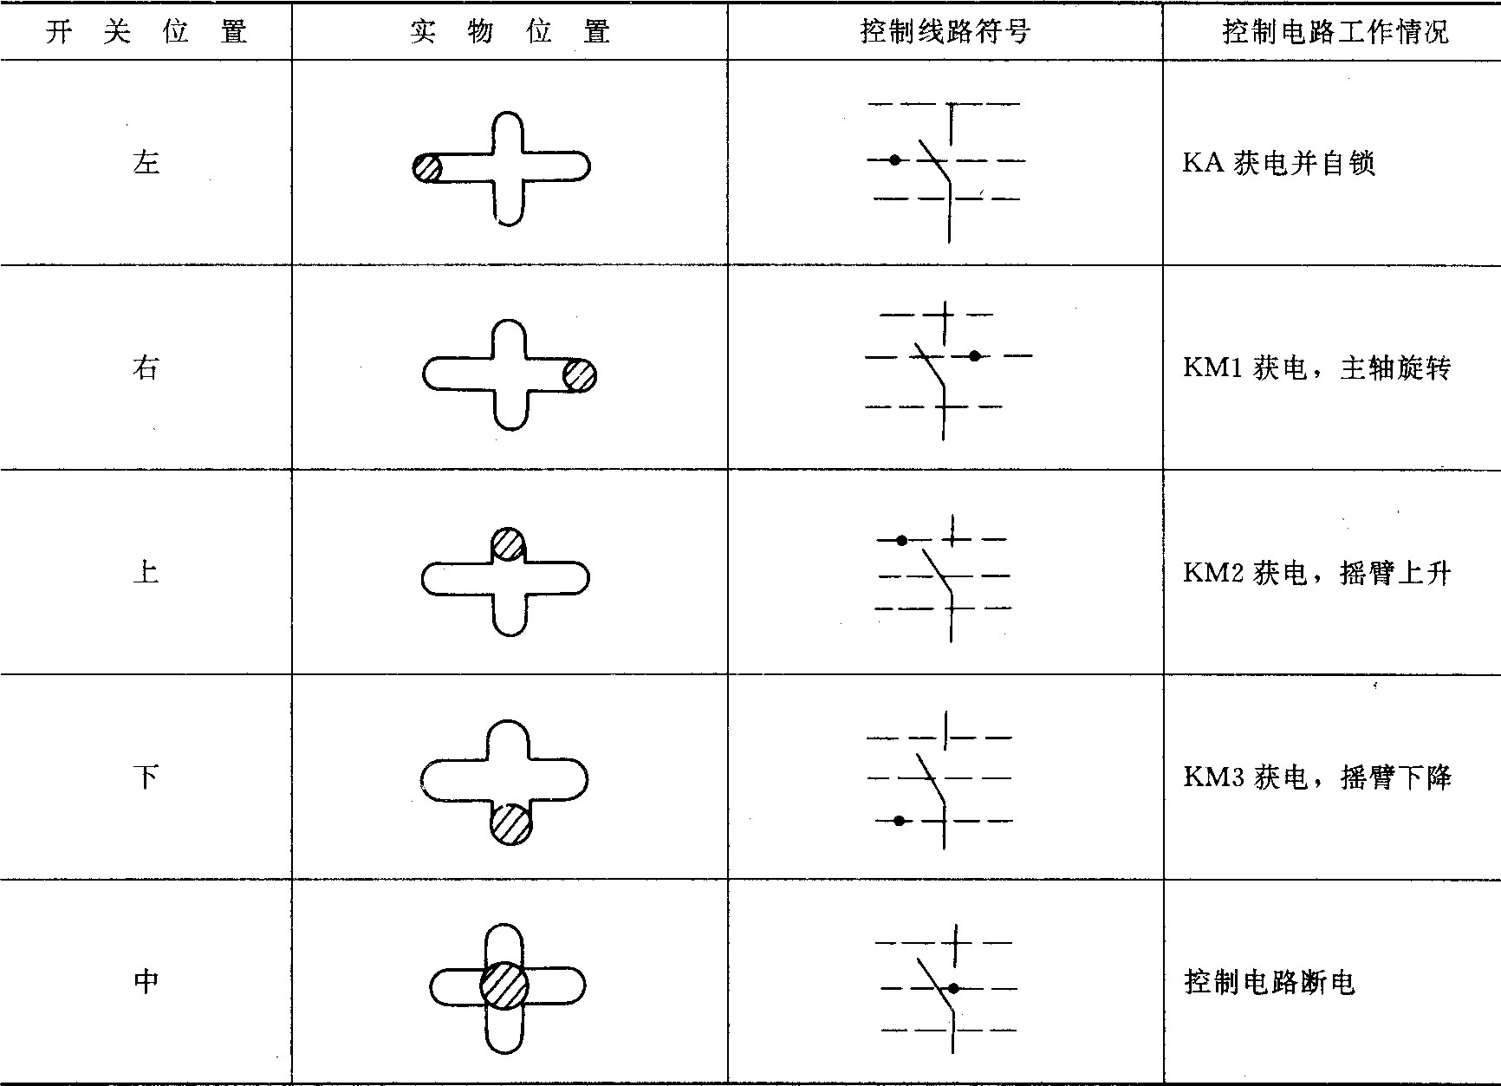
在表6-8中打“.“或阴影部分，分别表示左、右、上、下方向的触头闭合，而点在中间位置时，则表示上、下、左、右触头均处于分断状态。
在Z35型摇臂钻床电气电路中，用十字开关分别控制主轴旋转摇臂升、降以及控制电路接通电源。这样操作方便，结构也较简单。
2、零压保护
左（.在左边）闭合线圈得电，自锁闭合，为控制电路接通电源，当出现零
压时，线圈断电释放，实现零压保护功能。
3、右闭合时，线圈得电，主触头电动机运转。
4、运转，加工工件时，组合开关闭合，冷却泵电动机工作。
5、上闭合时，线圈得电，电动机正转，摇臂上升。
6、下闭合时线圈得电，电动机反转，摇臂下降。
7、13、14区的、线圈及电动机组成的是点动联锁立柱夹紧或松开电路。
摇臂上升的控制过程
十字开关的手柄扳至上线圈得电启动正转（空转，摇臂暂不上升）。此时，机械装置使摇臂松开，推动鼓形组合开关闭合。
摇臂松开时，电动机开始拖动丝杆控制摇臂上升。当摇臂上升到需要的位置时：
十字开关手柄扳至中线圈断电释放联锁触头闭合（已闭合）线圈得电电动机反转摇臂夹紧。
摇臂夹紧的同时，机械装置使触头分断线圈断电释放停车摇臂上升，夹紧工作结束。
摇臂要下降时，十字开关手柄扳至下即可，其余控制过程与摇臂上升相似。
三、Z35型摇臂钻床电气控制元件
Z35型摇臂钻床电气控制元件如表6-9所列

表6-9Z35型摇臂钻床电气控制元件明细表
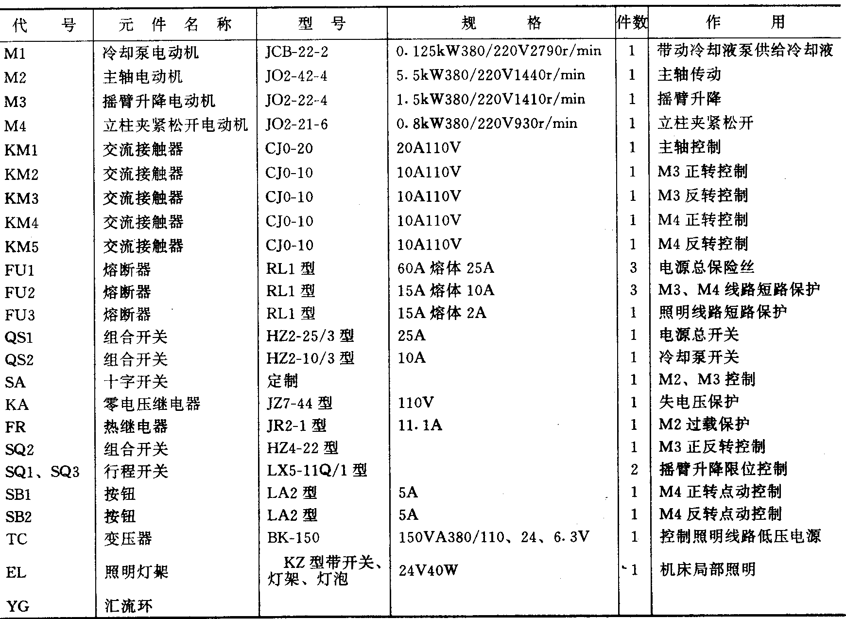
操作分析 Z35型摇臂钻床电气控制线路的检修
（一）实训器材
1、电工常用工具一套
2、万用电表、兆欧表、钳形表各一只
3、Z35型摇臂钻床（4-8人一组）
（二）阅读熟悉Z35型摇臂钻床电气控制原理图
（三）画出Z35型摇臂钻床电器元件分布图，画出安装图，并标上回路标号。
（四）注意事项
1、维修前，先向师傅（老师）讯问故障现象，判别故障的位置。
2、在老师的指导下进行维修。
3、维修完后由师傅（老师）试车运行。
4、防止机械碰伤与触电事故。
（五）故障分析与维修
在老师的指导下维修表6-10所示的Z35型摇臂钻床的常见故障

表6-10Z35型摇臂钻床摇臂钻床的常见故障
故障现象 | 原因 | 故障点 | 检查方法
分断右  不停机 | 在大的启动电流下，主触头熔焊 | 主触头及动铁芯 | 查看主触头是否熔焊，动铁芯是否卡死
手柄板至上时摇臂不上升 | 断路或机械传动失灵 | 上、、有断路点，机械原因使传动丝杆失控 | 用验电笔或万用表检测断路点  检查机械传动齿轮键梢，丝杆是否配合电动机工作
（六）完成实习报告

